中层管理者系列课——从管理者角色认知到管理目标达成

课程背景：
企业中的管理者需要站在企业战略的高度，带领团队实现业务目标达成。在管理者日常管理场景中面对众多挑战，比如缺乏相关资源、工具和方法推动任务完成，同时面对团队执行力弱、团队成员没有干劲、团队内部关系复杂，没有形成统一的价值观和战斗力的困境，这些团队内部存在的众多管理问题会愈演愈烈，最终导致影响团队绩效达成，进而对企业收益甚至是凝聚力都会造成不可逆的影响，因此管理者这个角色担负的责任是不可小觑的。
本课程是多家中大型企业管理者的必修课，聚焦管理者每个现实痛点和问题，从理论到工具，从工具到案例，全方位打造企业腾飞提供强大的内部驱动力。

课程收益：
● 帮助管理者打开管理格局和视野，明确不同角色定位，高效利用有限资源创造无限价值
● 掌握吸纳、保留人才三个攻略；掌握管理者的三种思维转变
● 聚焦管理者目前管理场景中面临的主要挑战，通过综合训练方式实施学习，促进管理者从“知道理论”到 “形成管理行为习惯”
● 绘制管理者的思想蓝图，达成“管理者”到“管理者心智”的转变
● 掌握领导力策略、团队能力建设的关键方法，提升团队组建、向上管理、跨部门沟通、员工激励、业务规划与目标落地、员工能力提升等关键能力，全面提升团队执行力与领导力

课程时间：2天，6小时/天
课程对象：各层级业务管理者、团队骨干员工、新晋升关键岗位员工
课程方式：讲师讲授、能量集市、行动学习、情境演练、案例探讨、视频教学，标杆对标、课程时间分布：理念原则40%+场景演练30%+现场反馈30%
课程特点：包含15+国内外世界500强企业真实管理案例，有趣、有料、多演练、全干货、引领业务管理者打造高绩效团队的有效策略

课程大纲
破冰引入：我是谁？写出自己的答案并说明角色的意义和定位
现场研讨：管理者面对众多管理困惑和管理问题是否真正认清自己的定位？
第一讲：领导者管理角色和管理模型认知
一、领导者的管理哲学和管理者分类
1. 领导者的管理哲学
2. 领导者的类别
现场互动：看看我们属于哪一种类型的管理者
思考：一个问卷判断领导者对领导力的看法
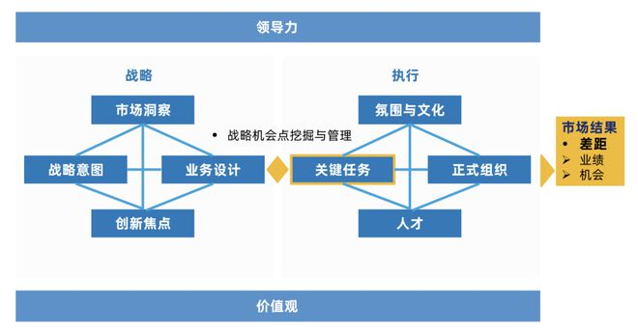
二、BLM以结果为导向的领导力——战略规划+战略执行
1. BLM业务领导力模型
2. BLM领导力的三个特点
1）设计思维：对业务模式、策略和支撑战略组织体系设计
2）战略前瞻性：根据市场洞察和战略意图，站未来看现在
3）结果导向：强调通过差距关注结果
3. 《结果导向的领导力》领导力的有效性=领导特性*领导结果
案例分析：马化腾在战略规划、产品创新以及企业文化建设等方面的领导特性和领导结果
4. 领导者做到结果导向的四个步骤
1）追结果方面投入时间和精力（定指标）
2）对结果达成充满激情和信心
3）根据量化结果奖惩（KPI或OKR）
4）以结果为导向的团队沟通（目标沟通、绩效沟通、过程沟通）
案例分析：目标设定工具：字节跳动OKR的应用
三、管理者角色转换期的5个陷阱
案例分析：新任管理者角色转换——“新官上任三把火”后“新官”却默默离职
1. 与团队或管理者目标设立偏差
2. 惯性思维：认为老方法可以搞定新问题
3. 急功近利、证明自己
4. 忽视关系建立，缺少支持同盟
5. 缺少更深度和广度的加速学习的能力

第二讲：领导者的三项关键任务
管理研讨：管理的过程（POM：Process of Management）——思考管理中问题反思
管理反思：思考每项工作的实践占比看业务导向过重的问题
第一项：管理者的自我管理
1. 管理思维跃迁
1）从“管理思维”到“创新思维”
2）从“创新思维”到“成长型思维”
3）从“成长思维”到“战略思维”
行动学习：三三法应用
2. 在真实案例中搞定管理技能提升
案例分析：管理者面对多项任务如何理清头绪？
——时间管理+要事第一原则
案例分析：团队成员能力不足，救火队管理者怎么破？
——合理授权三步法（明确任务+选择人员+监督过程）
案例分析：新接手团队，如何快速出出绩效拿结果？
案例分析：马化腾与微信张小龙之间的充分授权成就微信
——根因分析与决策
第二项：打造核心团队：建设和维护高绩效团队——团队管理
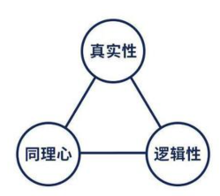
1. 建立团队间信任机制
管理模型：信任三角模型：真实性、逻辑、同理心
视频分享：同理心倾听——温暖的小狐狸
案例分析：腾讯总办超稳定管理团队的信任机制打造
2. 团队现状评估
1）团队内外部核心人才盘点：核心岗位top“5%”高潜人才识别与人才盘点
案例分析：腾讯组织人才盘点的四个核心步骤和关键策略
2）统一团队目标和愿景
案例分析：腾讯如何通过打造团队愿景提升团队满意度和敬业度
3）评估工作流程和管理机制+发现调整团队管理问题
3. 管理者实现快速团队组建的关键策略
案例分享：腾讯优秀团队组建的方法和策略——link show玩法
案例分析：千挑万选候选人到岗后中看不中用怎么办？
1）明确团队人才观与团队组建策略
2）管理者必须课：精准识人的方法和策略——冰山模型+行为面试
3）团队系统构建的五要素：价值观、目标、流程、技能、规则
4）如何运用心理学判断候选说的是真的还是假的？
4. 团队目标拆解与下属辅导的策略
案例分析：下属对目标讨价还价，指标应分配还有什么其他办法？
——支持下属工作
1）评估下属能力
2）任务分级
3）人事匹配
4）支持赋能
5.制定计划五步法：明确问题+设定目标+梳理要素+寻找措施+制定计划
行动学习：团队目标拆解，运用计划五步法，输出一份真实工作计划，关注目标达成。
6. 案例研讨解决管理者人员激励与团队士气提升问题
案例分析1：管理者如何激励员工高绩效达成？
1）新生代员工的特质分析
2）新生代员工辅导和激励策略
案例分析2：代际冲突，如何点燃00后员工工作热情？
案例分析3：职业倦怠期老员工辞退还是有其他做法？
案例分析4：缺钱少粮如何激励员工？
7. 核心人才的管理和留任是管理者的必修课
留人攻略1：管理者必须关注人才流失的4个预警
留人攻略2：需要及时进行面谈辅导的8种情况
留人攻略3：企业留人策略4个策略
现场演练：管理者与员工的专业离职面谈应对姿势？
案例分享：腾讯和比亚迪的留人策略
8. 梯队建设是保证团队长期发展的核心
1）管理者资源池建设的必要性——建设领导梯队是提升组织能力的关键
2）实现梯队建设目标的四个原则
案例分析：团队内员工很多，但是团队战斗力无法提升怎么办？
案例分析：华为如何通过继任者计划保证团队持续战斗力
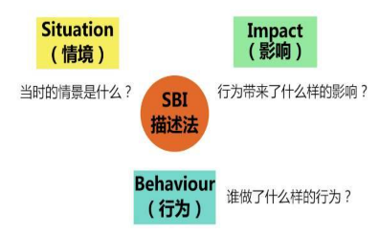
案例分析：腾讯学院目标导向的飞龙课程设计
9. 有效沟通的力量
——高效表达的TED演讲思路
视频：从一场TED演讲中看高效演讲的核心逻辑
工具：SBI反馈模型——反馈事实、拒绝评判
S：Situation （情境）——描述时间、地点和事件等现场情境
B：Behavior (行为)——描述你要反馈给对方的具体行为
I：Impact(影响)——告诉对方的行为对你产生的影响
案例分析：一场汇报后的高效沟通反馈
行动学习：分组进行SBI反馈挑战赛，根据抽到员工行为标签进行现场反馈
3）高效沟通技巧
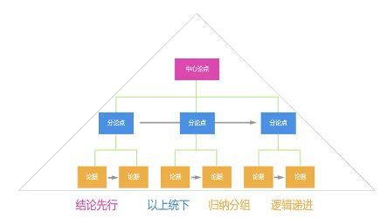
管理沟通场景一：高效表达背后的金字塔思维
沟通中的金字塔思维：结论先行，以上统下，归纳分组，逻辑递进
案例分析：阿里集团CEO张勇的年度信中如何利用金字塔思维阐述公司新战略的落地执行
管理沟通场景二：向上管理的实操方法论
a判断核心目标+确认优先级+具体策略要求
b确认领导沟通节点+沟通模式+沟通习惯
案例分析：3个月加班加点赶项目，结果被老板骂的一文不值，问题出在哪？
管理沟通场景三：沟通冲突管理
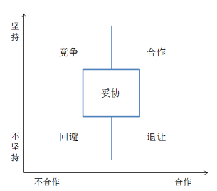
a冲突的分类：关系冲突+任务冲突+过程冲突
b沟通冲突如何做情绪疏导LECSR模型：倾听（Listen）+同理心（Empathize）+澄清（Ciarify））+解决（Reslove）
解决冲突的五种基本策略：托马斯-基尔曼冲突模式仪（TKI）
案例分析：同事变下属，处处与管理者对着干，管理者如何应对？
3）四个策略应对同事变下属管理难题
a自我认知：管理角色定位
b信任：有效沟通
c展望：建立共同目标
d赋能：支持和授权
案例分析：
——管理者角度：如何让下属认知到问题，主动改变？
——员工角度：领导总是不满意我工作，遇到完美主义挑剔的领导怎么办？
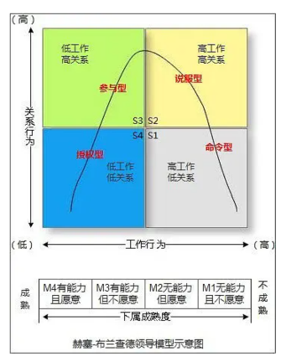
4）情境领导力：经典领导理论与情境领导的对比
a情境领导的4种模式：领导行为、领导风格、领导策略、领导结果
b情境领导的6大工具：
第一种：情景感知：领导者快速理解并熟悉当前情境的特征、环境、人的需求
案例分析：马云如何快速感知情境变化并提出“移动优先”的策略？
第二种：情境分析：在理解情境的基础上，领导者需要能够进行深入分析，找出其中的规律、问题以及机会
案例分析：乔布斯如何分析情境定位了手机变革
第三种：情境适应：领导者需要根据情境的变化，调整自身的领导风格、工作方法，以达到最佳的工作效果
案例分析：微软如何实现在云计算时代适应变化并完美转型？
第四种：情境创新：在理解和分析情境的基础上，领导者需要能够提出新的解决方案，以应对或挖掘出情境中的机会
案例分析：特斯拉和Elon Musk的电动车革新
情第五种：境沟通：领导者需要能够有效的传达信息，以及理解和处理情境中的沟通冲突和障碍
案例分析：扎克伯格如何应对Facebook用户数据泄露的危机？
第六种：情境决策：领导者需要根据情境的特性和变化，做出最佳的决策，并能够处理决策后可能出现的问题
案例分析：疫情中温德姆酒店集团如何做出弹性运营的决策，平衡短期成本和长期发展？
——情境领导力的关键助推技能：情绪智力与情景感知
案例分析：疫情期间的“腾讯会议”和“腾讯云”如何如何提供情绪智力与情境感知？
管理工具：新晋管理者的与团队员工的90天沟通计划
第三项：管理者人才培养
1. 管理者赋能——教练型辅导
——教练辅导定义和原则
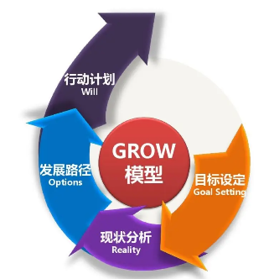
案例分享：腾讯绩效发展面谈（PDI）的GROW模型应用
现场演练：根据教练辅导GROW模型现场演练
2. 管理者支持员工转型的5个方向
1）向上（持续学习与提升）
2）向旁（专业技能+素质技能相结合）
3）往里（加深专业领域新技术学习）
4）小步（小众，竞争对手不具备的能力）
5）向前一步（赶在技术创新前）
案例分析：从新东方“小作文”事件中看企业管理中的“KOL”
案例分析：从腾讯“活水项目”看管理者支持员工转型的收益

第三讲：从“管理者能力”到“管理者心智”
一、管理者思想蓝图——管理心智
1. 管理者的自我觉察——“内在”+“外在”自我体验
2. 管理者自我检视——“我的责任”+“我的沟通方式”+“我的修为”
3. 管理者自我突破——突破成长思维定势和固有行为模式
案例分享：管理者
二、与团队共成长
1. 领导者进化论：从“菜鸟”到“雄鹰”
2. 实现从“利己”到“利他”的思维跃迁
3. 管理者的成长=企业成长
总结与制定行动计划
主题：通过活动做课程总结

